**台区采集检测系统设计方案**

# 文档修订历史

2018-09-10 文档创建，结构创建 - cabbage、nights

2018-10-26 进行文档梳理 - nights

2018-10-31 新增了小程序登录流程和方式流程图 – nights

2018-12-27 新增疯狂账本详情（导出）功能 - cabbage

2018-12-29 修订疯狂账本详情（导出）功能，更新了快速原型 – nights

2020-3-18 15:50:02 因UI陈旧重构2.0版本 – nights

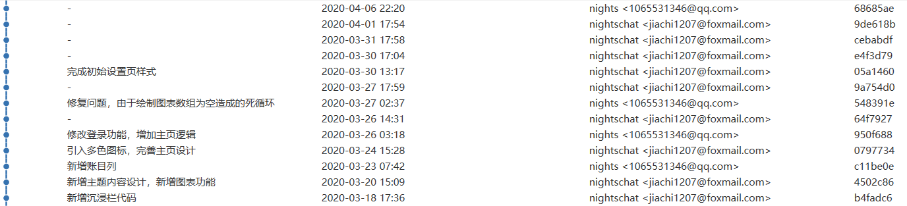

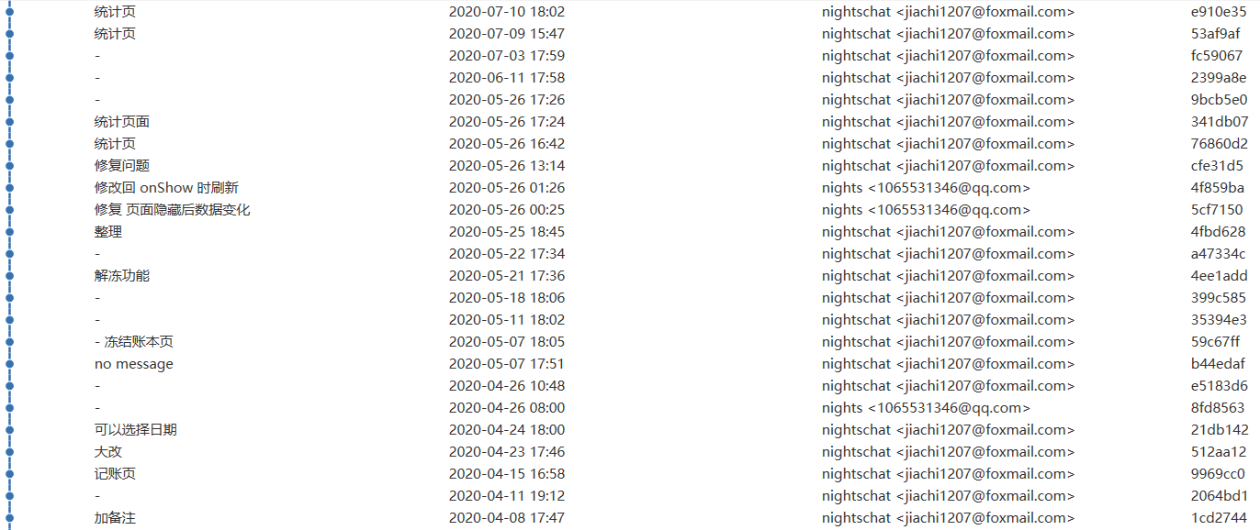

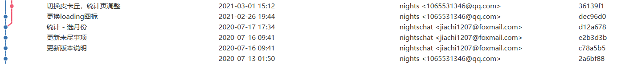

2021-4-6 09:25:18 迁移构建2.0版本开发文档

# 需求描述

## 需求分析

### 功能性需求

1. There is two types of notes (account book), crazy or normal.
2. A user can have multiple notes.
3. When someone login a-zhang, crazy records is shown.

### 非功能性需求

# 系统设计

## 功能模块

**一级模块：**

验收管理、数据配置、系统管理

**二级模块：**

验收管理下：验收报告、验收记录、设备日志

数据配置下：组织架构管理

系统管理下：菜单功能、账号管理、角色管理、系统日志、异常日志

**页面功能说明：**

1. 验收报告：是验收信息的主页面，展示某集中器对应的操作人员信息、台区集中器信息、cco运行参数、组网和档案信息、轮抄信息。
2. 验收记录：从操作人员、地区、时间段、是否验收通过的维度查询验收记录，点击详情跳转到验收报告页。
3. 设备日志：读取从设备上报的操作日志、调试记录等信息，允许通过人员、时间段、日志级别等过滤。
4. 组织架构管理：用于维护供电所组织架构信息，验收人员操作时可以选择，确保数据唯一性。
5. 菜单功能：系统通用功能，维护菜单信息用于权限控制，也包括APP的功能菜单。
6. 账号管理：系统通用功能，维护用于登录系统的账号、对应角色、有效期、密码等信息。
7. 角色管理：系统通用功能，创建、管理角色，用于控制系统账号权限的关键要素。
8. 系统日志：用于记录管理系统操作者的操作记录，使用拦截器拦截除日志处理外的Http请求。
9. 异常日志：仅开发者权限访问，记录程序执行过程中发生的异常，方便排查问题。

## 快速原型

更新在地址<http://47.115.2.141:5555/CourtsDocs>

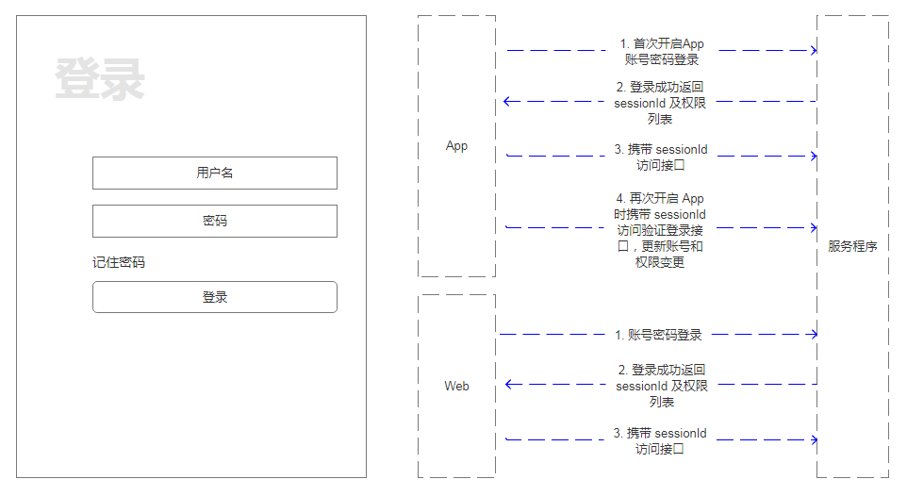

图3.2.1 登录-快速原型

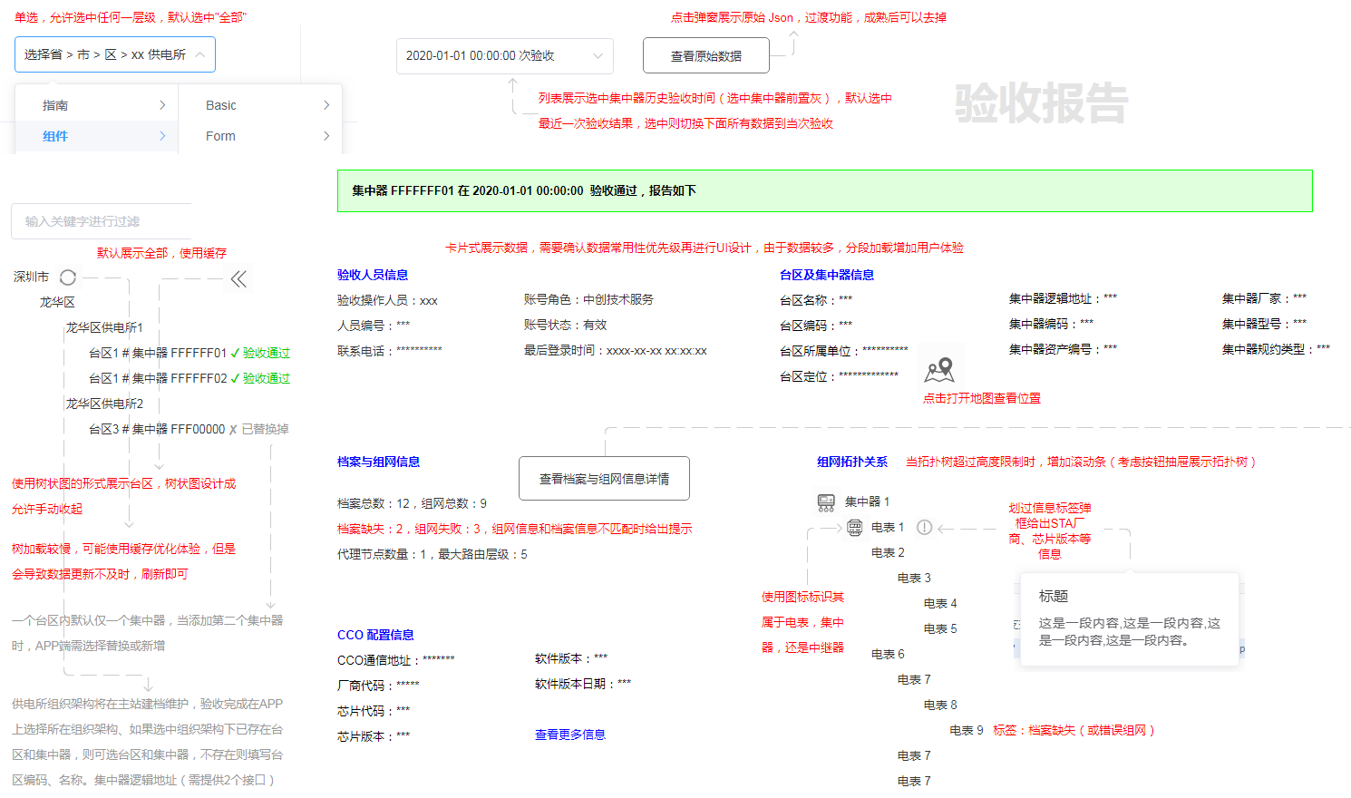

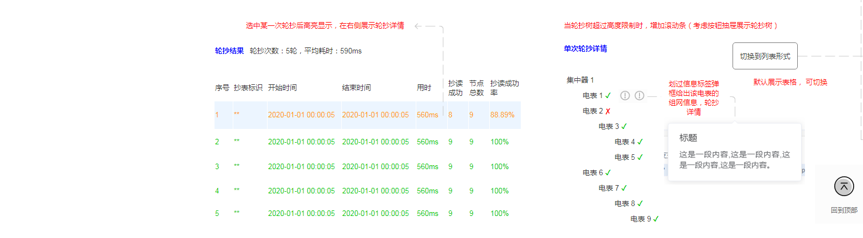

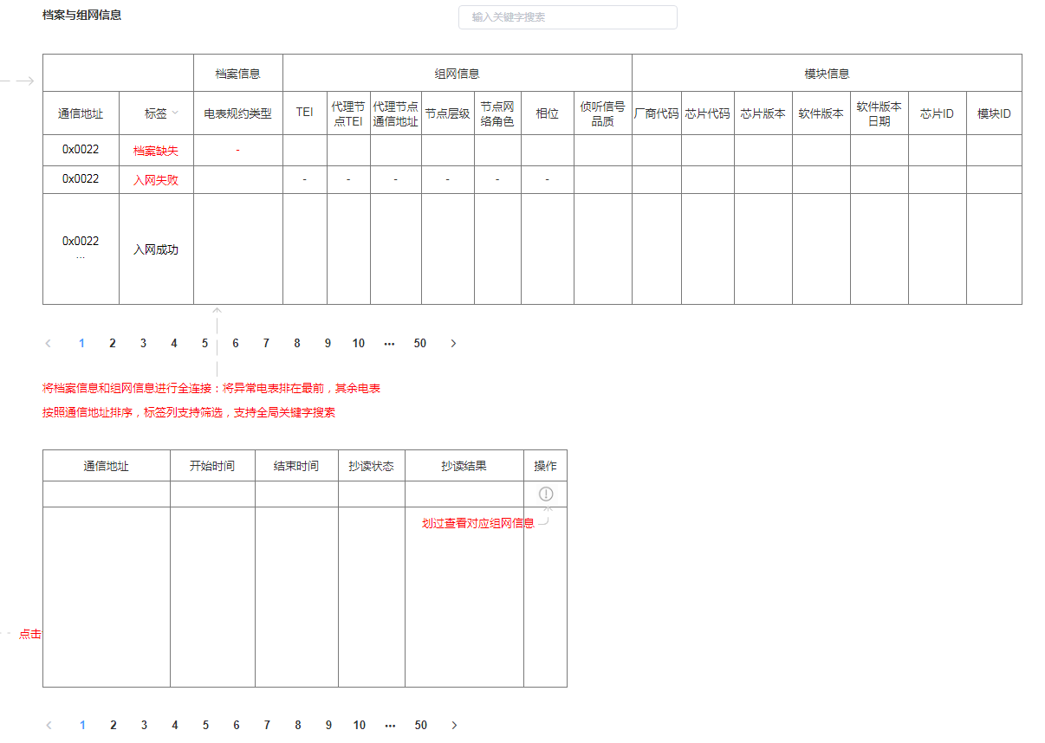

图3.2.2 验收报告

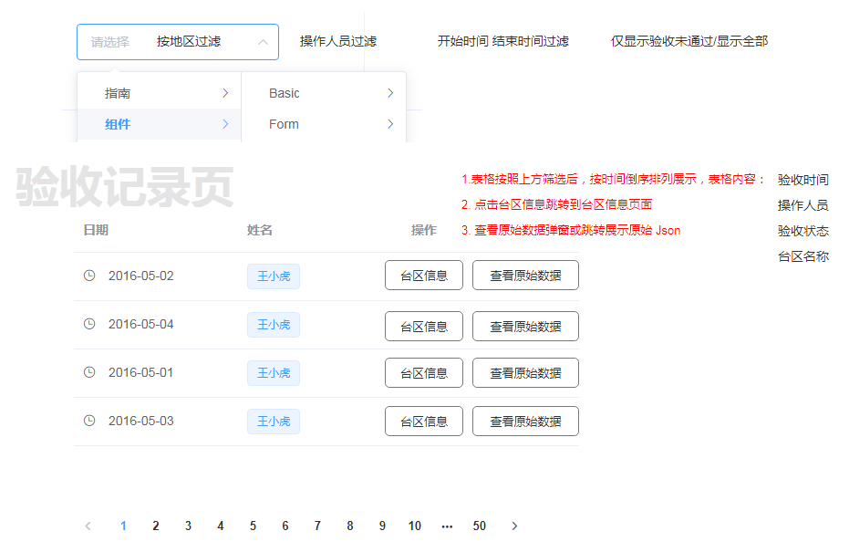

图3.2.3 验收记录页

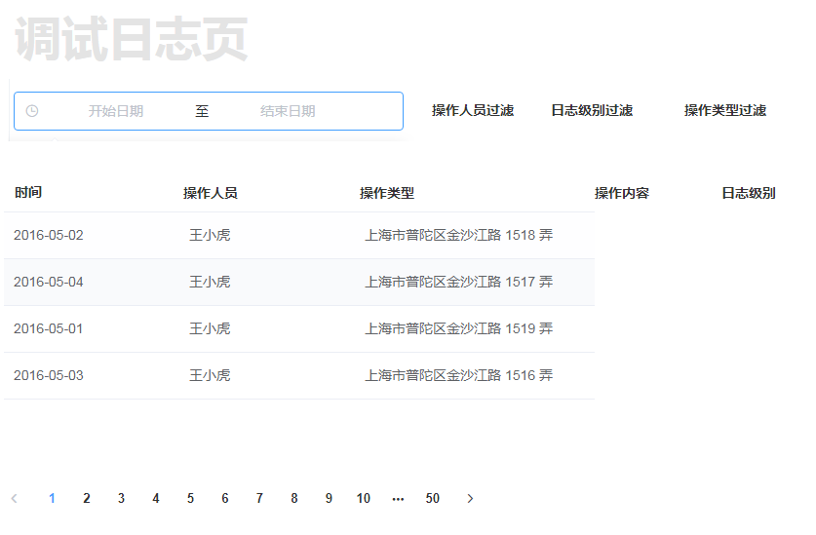

图3.2.4 调试日志页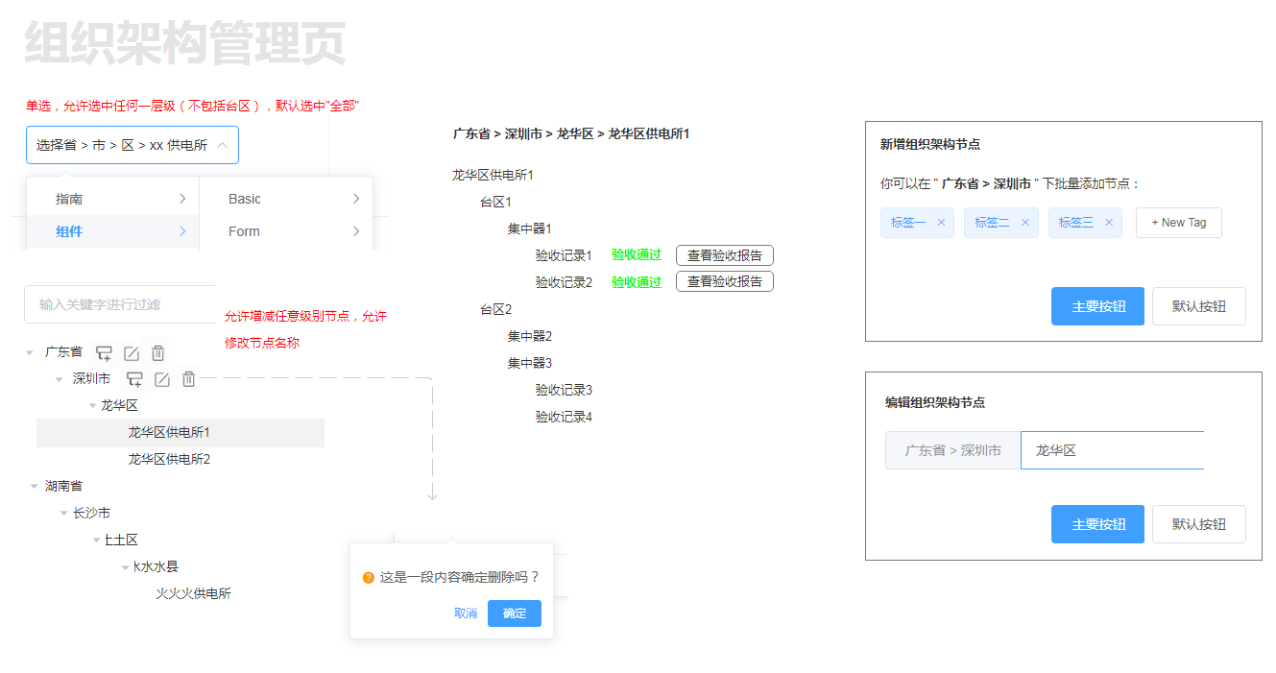

图3.2.5 组织架构管理页

## UI 设计

### 整体风格

本系统选用Element UI鲜艳、友好的蓝色为主色调，搭配不同场景中的辅助色，大致如下：

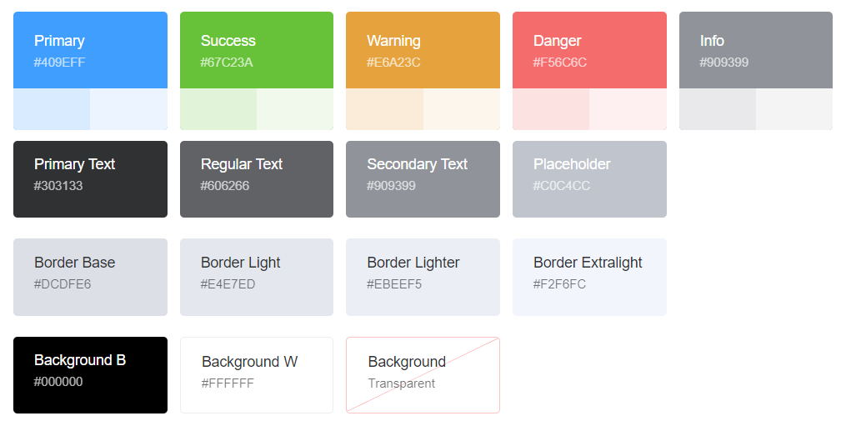

图3.3.1 主题色系

在原型设计时，已经考虑到UI实现的难度，进行了简单的评估，目前Element UI涵盖了快速原型中的全部内容。

在组件层面，选用Element UI默认样式，使用白色底色，简约风格

<https://element.eleme.cn/#/zh-CN/component/layout>

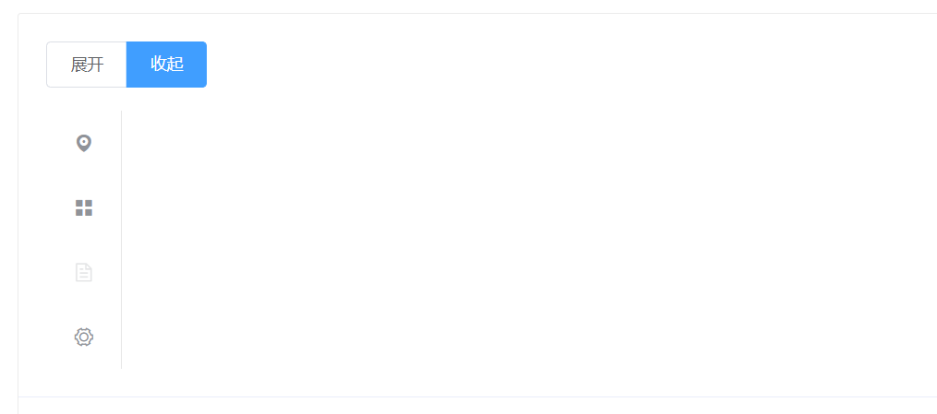

图3.3.2 纵向导航栏

表格选用带筛选、页码、标签等的基础表格，支持全局搜素，合并单元格等。

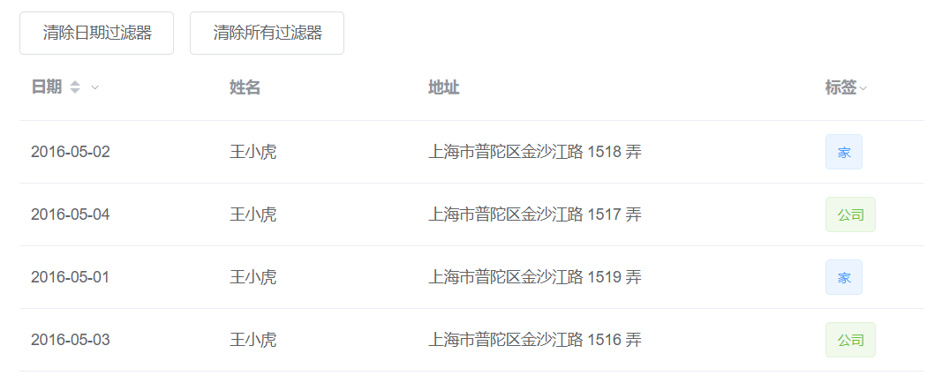

图3.3.3 表格样式

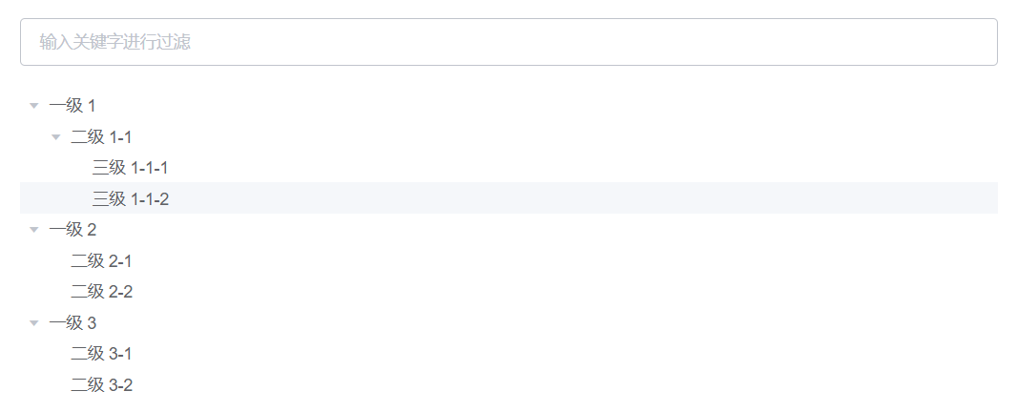

图3.3.4 树状结构允许选中单行

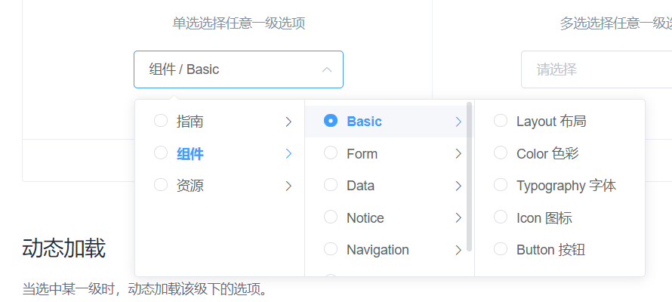

图3.3.5 Cascader 级联选择器允许选中任意一级

### 登录页 UI

登录页旨在给使用者完美的第一体验，找了一些素材加以修改。



图3.3.6 登录页UI示例

## 技术选型

1. 技术选型时，原则上尽量兼容旧系统技术，减少开发工作量。
2. 应专注于业务进行开发，选用适宜快速开发的框架。
3. 尽可能使用开源、轻量的中间件或工具，牺牲部分性能避免收费应用。

WEB选用：Element UI 样式库、前端框架VUE、使用Node.JS搭建

Java选用：Spring Boot搭建整合Spring,SpringMVC,Spring Data Jpa

DB选用：关系型数据库mysql + 时序数据库influxDB或Nosql MongoDB +

内存型数据库redis

## 流程图

### App验收报告上报流程



图3.5.1 APP与服务程序交互流程

## 接口设计

### APP 交互接口协议

#### 登录鉴权

|  |  |
| --- | --- |
| 创建时间 | 2020-1-14 11:36:33 |
| 接口简介 | 登录接口，返回token、用户信息及权限列表 |
| 接口详情 | 请求方式及地址：  POST /api/sys/login/loginCourtsApp  请求参数：   |  |  |  |  | | --- | --- | --- | --- | | **参数名** | **类型** | **必填** | **描述** | | **username** | String | Y | 用户名(BASE64编码) | | **password** | String | Y | 密码(BASE64编码) |   返回正确JSON示例：  {  "code": 200,  "message": "登录成功",  "data": {  "token": "---", // 暂不提供，先尝试使用Cookie的方案  "user": {},  “roles” : {}  "permissions":{  path:[], // 菜单路径  function:[], // 功能标识符  menus:[] // 菜单标识符  }  }  }  返回错误JSON示例：  {  "code": 203,  "message": "用户名或密码错误，登录失败"  } |
|  | 需要向服务器提供Origin，在客户端发起的Http请求头中可以找到，配置后服务器仅允许指定的跨域，并会提供Cookie用于维护Session域来控制登录信息，不了解安卓的具体处理方式，欢迎讨论 |

#### 获取全部组织架构关系

|  |  |
| --- | --- |
| 创建时间 | 2020-1-14 13:23:55 |
| 接口简介 | 用于选定组织架构下拉列表数据源，不限层级的递归结构 |
| 接口详情 | 请求方式及地址：  GET /api/archive/node/getTreeByProvince  请求参数：   |  |  |  |  | | --- | --- | --- | --- | | **参数名** | **类型** | **必填** | **描述** | | province | String | N | 传省或直辖市的名字，如"广东省"，不传则返回全部 |   返回正确JSON示例：  {  "code": 200,  "data": [{  " value ": "",  " label ": "",  "children":[{  " value ":"",  " label ":""  }]  }]  } |

#### 获取组织架构下的台区和集中器

|  |  |
| --- | --- |
| 创建时间 | 2020-1-14 11:36:33 |
| 接口简介 | 获取组织架构下的台区和集中器信息，供下拉列表选择 |
| 接口详情 | 请求方式及地址：  GET /api/archive/courts/getCourtsAndConcentratorByOrganization  请求参数：   |  |  |  |  | | --- | --- | --- | --- | | **参数名** | **类型** | **必填** | **描述** | | organizationId | String | Y | 组织架构ID，从3.6.1.2获取全部组织架构关系返回结果中value字段取 |   返回正确JSON示例：  {  "code": 200,  "data": [{  "courtsId": "台区ID",  "courtsName": "台区名称",  "courtsCode": "台区编码",  "concentrators": [{  "concentratorId": "集中器ID",  "address": "集中器逻辑地址",  "assetsCode": "集中器资产编码"  }]  }]  } |

#### 上报验收基本信息

|  |  |
| --- | --- |
| 创建时间 | 2020-1-14 14:11:02 |
| 接口简介 | 上报验收基本信息，包括组织架构、台区、集中器、定位信息 |
| 接口详情 | **请求方式及地址：**  POST /api/acceptance/report/reportBaseInfo  **请求参数：**   |  |  |  |  | | --- | --- | --- | --- | | **参数名** | **类型** | **必填** | **描述** | | organizationId | String | N | 组织架构ID，如果为空则必须存在参数：addOrganization | | addOrganizations | Json | N | 形如 ["龙华区","龙华区供电所1"]，表示在organizationId对应的组织架构下新增两级节点，并在最后一级节点下创建台区 | | courtsInfo | Json | N | 台区信息，数据集详情在下方，如果传了集中器信息中的集中器ID则不需要传台区信息 | | concentratorInfo | Json | Y | 集中器信息，数据集详情在下方 | | isReplaceConcentrator | Integer | Y | 1 替换掉台区下集中器 0 新增台区下集中器  （当台区下已有集中器时，必须上报此项） | | time | Date | Y | 数据采集时间 |   **台区信息数据集：**   |  |  |  |  | | --- | --- | --- | --- | | **参数名** | **类型** | **重要** | **描述** | | courtsId | String | Y | 台区ID，从列表选定台区时只上传courtsId即可 | | courtsUnit | String | Y | 台区所属单位（非供电单位） | | courtsName | String | Y | 台区名称 | | courtsCode | String | Y | 台区编码 | | locationInfo | Json | Y | 定位信息数据集，格式如下：  "locationInfo":{  "location": "根据手机定位获取地址中文字符串",  "longitude":"? 经度",  "latitude":"? 纬度"  } |   **集中器信息数据集：**   |  |  |  |  | | --- | --- | --- | --- | | **参数名** | **类型** | **重要** | **描述** | | concentratorId | String | Y | 集中器ID，从列表选定台区时只上传courtsId即可 | | address | String | Y | 集中器逻辑地址 | | concentratorCode | String | Y | 终端编码 | | assetsCode | String | Y | 终端资产编号 | | vendor | String | Y | 终端厂家 | | productModel | String | Y | 终端型号 | | protocol | String | Y | 终端规约类型 |   **接口返回正确JSON示例：**  {  "code": 200,  "message": "验收基本信息上报成功"  "data"：{  "acceptanceReportId": "验收报告ID，后续上报验收报告接口以此为标识"  }  } |

#### 上报cco运行参数

|  |  |
| --- | --- |
| 创建时间 | 2020-1-14 15:40:19 |
| 接口简介 | 上报CCO运行参数 |
| 接口详情 | 请求方式及地址：  POST /api/acceptance/ccoRuntimeParam/reportCCOInfo  请求参数：   |  |  |  |  | | --- | --- | --- | --- | | **参数名** | **类型** | **必填** | **描述** | | acceptanceReportId | String | Y | 验收报告ID | | ccoInfo | Json | Y | CCO信息，数据集如下 | | privateInfo | Json | N | 私有信息，数据集如下 |   **CCO信息：**   |  |  |  |  | | --- | --- | --- | --- | | **参数名** | **类型** | **重要** | **描述** | | mac | String | Y | 主节点地址/CCO通信地址 | | vendorCode | String | Y | 厂商代码 | | chipCode | String | Y | 芯片代码 | | chipVersion | String | Y | 芯片版本 | | softwareVersion | String | Y | 软件版本 | | softwareVersionDate | String | Y | 软件版本日期 | | minorParams | Json | N | 次要参数 |   minorParams**次要参数：**   |  |  |  |  | | --- | --- | --- | --- | | **参数名** | **类型** | **重要** | **描述** | | communicationMode | Integer | N | 通信方式 | | routeMode | Integer | N | 路由管理方式 | | staInfoMode | Integer | N | 从节点信息模式 | | cycleReadMode | Integer | N | 周期抄表模式 | | delayParamSupport | Integer | N | 传输延时参数支持 | | failSwitchInitType | Integer | N | 失败节点切换发起方式 | | broadcastConfirmType | Integer | N | 广播命令确认方式 | | broadcastChannelType | Integer | N | 广播命令信道执行方式 | | manipulableChannelGroupCount | Integer | N | 可操作信道(组)数量 | | rateCount | Integer | N | 速率数量 | | lowVoltageInfo | String | N | 低压电网拌电信息 | | staMonitorTimeout | Integer | N | 从节点监控最大超时时间(ms | | broadcastTimeout | Integer | N | 广播命令最大超时时间(ms | | maxPackageLength | Integer | N | 最大支持的报文长度 | | fileMaxPackageLength | Integer | N | 文件传输支持的最大单个数据包长度 | | upgradeWaitTime | Integer | N | 升级操作等待时间(ms | | maxStaCount | Integer | N | 支持的最大从节点数量 | | currStaCount | Integer | N | 当前从节点数量 | | protocolPublishDate | Date | N | 通信模块使用的协议发布日期 | | protocolRecordDate | Date | N | 通信模块使用的协议最后备案日期 |   **私有信息：**   |  |  |  |  | | --- | --- | --- | --- | | **参数名** | **类型** | **重要** | **描述** | | frequencyBand | String | Y | 频段 | | transmittedPower | Decimal | Y | 发送功率(单位待定) |   **返回正确JSON示例：**  {  "code": 200,  "message": "上报成功"  } |

#### 上报档案信息

|  |  |
| --- | --- |
| 创建时间 | 2020-1-14 15:40:13 |
| 接口简介 | 上报从CCO档案读回来的，所有sta的版本、相位等信息 |
| 接口详情 | 请求方式及地址：  POST /api/acceptance/archiveNetwork/reportArchiveInfo  **请求参数：**   |  |  |  |  | | --- | --- | --- | --- | | **参数名** | **类型** | **必填** | **描述** | | acceptanceReportId | String | Y | 验收报告ID | | ccoMac | String | N | 主节点地址 | | staCount | Integer | Y | 从节点数量 | | archiveList | Json | Y | [从节点档案信息] |   archiveList**从节点档案信息：**   |  |  |  |  | | --- | --- | --- | --- | | **参数名** | **类型** | **重要** | **描述** | | staMac | String | Y | 节点地址 | | protocol | String | Y | 通信协议(电表规约类型) |   返回正确JSON示例：  {  "code": 200,  "message": "上报成功"  } |

#### 上报组网信息

|  |  |
| --- | --- |
| 创建时间 | 2020-1-14 15:49:17 |
| 接口简介 | 上报组网信息，所有sta拓扑信息 |
| 接口详情 | 请求方式及地址：  POST /api/acceptance/archiveNetwork/reportNetworkTopoInfo  请求参数：   |  |  |  |  | | --- | --- | --- | --- | | **参数名** | **类型** | **必填** | **描述** | | acceptanceReportId | String | Y | 验收报告ID | | ccoMac | String | N | 主节点地址 | | staCount | Integer | Y | 从节点数量 | | networkTopoList | Json | Y | [组网拓扑信息] |   networkTopoList**组网拓扑信息：**   |  |  |  |  | | --- | --- | --- | --- | | **参数名** | **类型** | **重要** | **描述** | | staMac | String | Y | 节点地址 | | tei | String | Y | 节点标识TEI | | proxyMac | String | Y | 代理节点地址 | | proxyTei | String | Y | 代理节点标识别TEI | | level | Integer | Y | 节点层级 | | terminalType | Integer | Y | 节点网络角色 0 集中器 1 电表 | | signalQuality | String | N | 侦听信号品质 | | phase | String | N | 相位 | | vendorCode | String | N | 厂商代码 | | chipCode | String | N | 芯片代码 | | chipVersion | String | N | 芯片版本 | | softwareVersion | String | Y | 软件版本 | | softwareVersionDate | Date | Y | 软件版本日期 | | chipID | String | N | 芯片ID | | moduleID | String | N | 模块ID |   返回正确JSON示例：  {  "code": 200,  "message": "上报成功"  } |

#### 上报轮抄结果

|  |  |
| --- | --- |
| 创建时间 | 2020-1-14 15:58:58 |
| 接口简介 | 上报单次轮抄结果 |
| 接口详情 | 请求方式及地址：  POST /api/acceptance/loopReads/reportSingleLoopReadsInfo  请求参数：   |  |  |  |  | | --- | --- | --- | --- | | **参数名** | **类型** | **必填** | **描述** | | acceptanceReportId | String | Y | 验收报告ID | | ccoMac | String | Y | 主节点地址 | | beginTime | Date | Y | 开始时间 ( 形如 "2020-02-02 02:02:02，下同 ) | | endTime | Date | Y | 结束时间 | | totalCount | Integer | Y | 从节点总数量 | | successCount | Integer | Y | 抄表成功节点数量 | | readMark | String | Y | 抄表标识 | | loopReadsList | Json | Y | 抄表详情数据集合 |   **loopReadsList抄表详情数据集合：**   |  |  |  |  | | --- | --- | --- | --- | | **参数名** | **类型** | **重要** | **描述** | | staMac | String | Y | 节点地址 | | beginTime | Date | Y | 开始时间 | | endTime | Date | Y | 结束时间 | | result | String | Y | 抄表返回数据 | | state | Integer | Y | 抄表状态 |   返回正确JSON示例：  {  "code": 200,  "message": "上报成功"  } |

#### 上报调试日志

|  |  |
| --- | --- |
| 创建时间 | 2020-1-14 15:58:58 |
| 接口简介 | 上报单次轮抄结果 |
| 接口详情 | 请求方式及地址：  POST /api/acceptance/debugLog/reportDebugLogs  请求参数：   |  |  |  |  | | --- | --- | --- | --- | | **参数名** | **类型** | **必填** | **描述** | | debugLogList | Json | Y | [调试日志]列表 |   **debugLogList调试日志Json体：**   |  |  |  |  | | --- | --- | --- | --- | | **参数名** | **类型** | **重要** | **描述** | | time | Date | Y | 操作时间 | | operationType | String | Y | 操作类型（字符串） | | function | String | Y | 功能标识符（与权限列表一致） | | content | String | Y | 操作内容 | | level | Integer | Y | 日志级别（0 info,1 warn,2 error） |   返回正确JSON示例：  {  "code": 200,  "message": "上报成功"  } |

### WEB 接口简要说明

#### sys - 系统

|  |  |  |  |
| --- | --- | --- | --- |
| API | 名称 | 参数 | 返回 |
| /api/sys/login/loginWeb | WEB登录 | username,password | user/permission信息 |
| api/sys/login/checkLogin | 验证登录 | / | / |
| /api/sys/user/getAll | 用户列表 | / | List<User> |
| /api/sys/user/createUser | 创建用户 | User | / |
| /api/sys/user/getById | 根据ID获取 | id | User |
| /api/sys/user/del | 删除用户 | id | / |
| /api/sys/permission/listMenu | 菜单列表 | / | List<Permission> |
| /api/sys/permission/saveOrUpdate | 新增或编辑权限 | Permission | / |
| /api/sys/permission/getById | 根据ID获取 | id | Permission |
| /api/sys/permission/del | 删除权限 | id | / |
| /api/sys/permission/listByUserIdAndPlatformType | 根据用户获取权限 | userId,platformType(null) | List<Permission> |
| /api/sys/permission/listByRoleIdAndPlatformType | 根据角色获取权限 | roleId,platformType(null) | List<Permission> |
| /api/sys/role/listAll | 角色列表 | / | List<Role> |
| /api/sys/role/saveOrUpdate | 新增或编辑角色 | Role | / |
| /api/sys/role/getById | 根据ID获取 | id | Role |
| /api/sys/role/del | 删除角色 | id | / |
| /api/sys/userRole/listByUserId | 查用户的角色列表 | userId | List<Role> |
| /api/sys/rolePermission/resetRolePermission | 重置角色权限 | roleId, permissionIds | / |

#### archive - 台账

|  |  |  |  |
| --- | --- | --- | --- |
| API | 名称 | 参数 | 返回 |
| /api/archive/node/getTree | 获取组织架构树 | / | value, label, children树 |
| /api/archive/courts/getCourtsTree | 获取台区集中器树 | nodeId | value, label, isLeafNode, children, courtsName, state, stateType, stateName, nodeType, concentratorCode |

#### acceptance – 验收

|  |  |  |  |
| --- | --- | --- | --- |
| API | 名称 | 参数 | 返回 |
| /api/acceptance/report/getReportsByConcentrator | **根据集中器获取验收报告** | **concentratorId** | **Reports** |
| /api/acceptance/report/getOperatorAndBaseInfo | 获取操作人台区集中器基础信息 | reportId | User, Role, Concentrator, Courts |
| /api/acceptance/report/getAdvancedInfo | 获取组网档案、CCO运行配置、私有参数接口 | reportId | Report, CcoRuntimeParam, CcoPrivateParam, MinorParams |
| /api/acceptance/archiveNetwork/getNetworkTopo | 获取组网拓扑 | reportId |  |
| /api/acceptance/archiveNetwork/getNetworks | 获取组网表格详情 | reportId | List< ArchiveNetwork> |

## 数据库设计

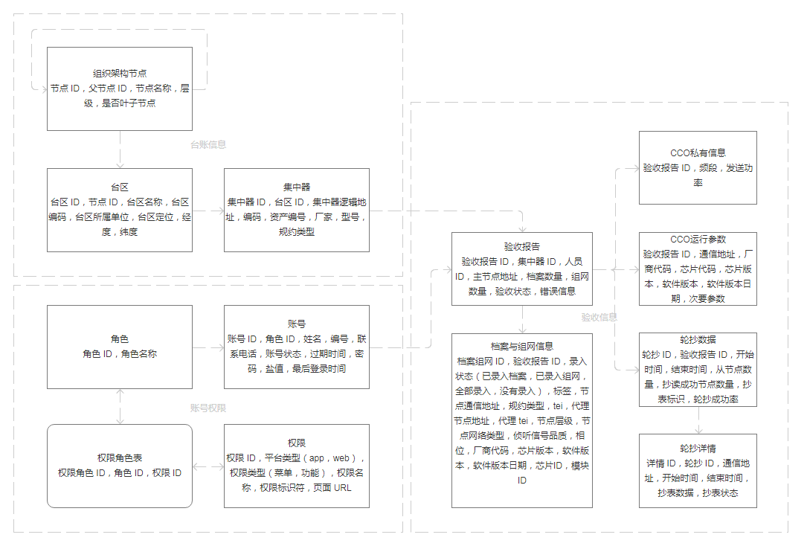

3.7.1数据库表设计初稿

### 台账数据

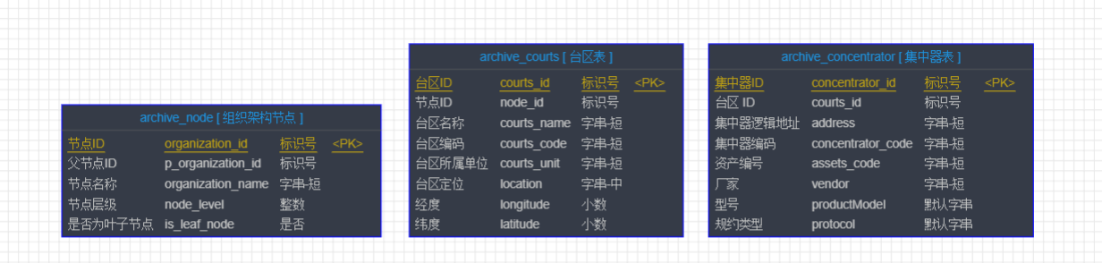

图3.7.2 台账数据

|  |  |  |
| --- | --- | --- |
| 代码 | 名称 | 备注 |
| archive_node | 组织架构节点 | 用于存储台区组织结构中的节点，节点为多层，节点下为台区 |
| archive_courts | 台区表 | 台区存在于某个节点下，指（一台）变压器的供电范围或区域，宽带载波技术的应用每次在同一台区中的集中器模块和电表模块间 |
| archive_concentrator | 集中器表 | 集中器位于台区下，一般情况下仅一个，也可能存在多个，是远程集中抄表系统的中心管理设备和控制设备，是连接终端、计算机或通信设备的中心连接点设备。 |

#### archive_node【组织架构节点】

|  |  |  |  |  |
| --- | --- | --- | --- | --- |
| 代码 | 名称 | 数据类型 | 主键 | 备注 |
| organization_id | 节点ID | VARCHAR(32) | 是 |  |
| p_organization_id | 父节点ID | VARCHAR(32) |  |  |
| organization_name | 节点名称 | VARCHAR(128) |  |  |
| node_level | 节点层级 | INT |  | 从上至下从0开始 |
| is_leaf_node | 是否为叶子节点 | INT |  | 1 是，0 不是 |

#### archive_courts【台区表】

|  |  |  |  |  |
| --- | --- | --- | --- | --- |
| 代码 | 名称 | 数据类型 | 主键 | 备注 |
| courts_id | 台区ID | VARCHAR(32) | 是 |  |
| node_id | 节点ID | VARCHAR(32) |  |  |
| courts_name | 台区名称 | VARCHAR(128) |  |  |
| courts_code | 台区编码 | VARCHAR(128) |  |  |
| courts_unit | 台区所属单位 | VARCHAR(128) |  |  |
| location | 台区定位 | VARCHAR(1024) |  |  |
| longitude | 经度 | DECIMAL(32,10) |  |  |
| latitude | 纬度 | DECIMAL(32,10) |  |  |

#### archive_concentrator【集中器表】

|  |  |  |  |  |
| --- | --- | --- | --- | --- |
| 代码 | 名称 | 数据类型 | 主键 | 备注 |
| concentrator_id | 集中器ID | VARCHAR(32) | 是 |  |
| courts_id | 台区 ID | VARCHAR(32) |  |  |
| address | 集中器逻辑地址 | VARCHAR(128) |  |  |
| concentrator_code | 集中器编码 | VARCHAR(128) |  |  |
| assets_code | 资产编号 | VARCHAR(128) |  |  |
| vendor | 厂家 | VARCHAR(128) |  |  |
| productModel | 型号 | VARCHAR(32) |  |  |
| protocol | 规约类型 | VARCHAR(32) |  |  |

### 验收数据

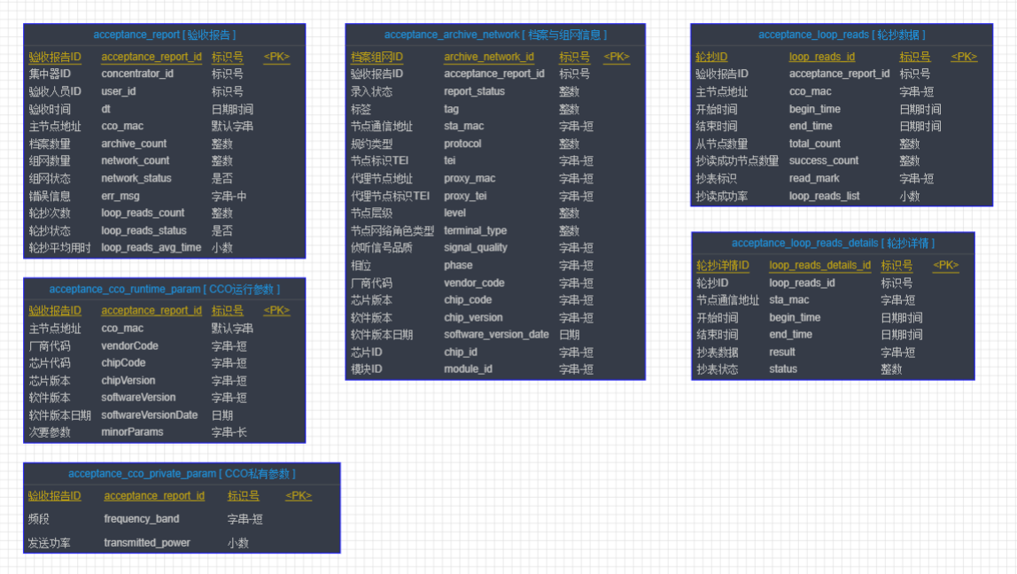

图3.7.3 验收信息

|  |  |  |
| --- | --- | --- |
| 名称 | 代码 | 备注 |
| acceptance_report | 验收报告 | 记录单次验收上报结果，每次验收报告对应一个集中器和一个操作人员，验收报告中包括台区集中器信息、cco信息、档案信息、组网信息、轮抄信息。 |
| acceptance_cco_runtime_param | CCO运行参数 | 存储验收报告对应的cco运行参数 |
| acceptance_cco_private_param | CCO私有参数 | 存储验收报告对应的cco私有参数 |
| acceptance_archive_network | 档案与组网信息 | 存储验收报告中的档案与组网信息，经APP上报后，取并集的结果 |
| acceptance_loop_reads | 轮抄数据 | 存储验收报告中的单轮轮抄数据 |
| acceptance_loop_reads_details | 轮抄详情 | 单次轮抄数据下每块表的轮抄详情 |

#### cceptance_report【验收报告】

|  |  |  |  |  |
| --- | --- | --- | --- | --- |
| 代码 | 名称 | 数据类型 | 主键 | 备注 |
| acceptance_report_id | 验收报告ID | VARCHAR(32) | 是 |  |
| concentrator_id | 集中器ID | VARCHAR(32) |  |  |
| user_id | 验收人员ID | VARCHAR(32) |  |  |
| dt | 验收时间 | DATETIME |  |  |
| cco_mac | 主节点地址 | VARCHAR(32) |  |  |
| archive_count | 档案数量 | INT |  |  |
| network_count | 组网数量 | INT |  |  |
| network_status | 组网状态 | VARCHAR(1) |  |  |
| err_msg | 错误信息 | VARCHAR(1024) |  |  |
| loop_reads_count | 轮抄次数 | INT |  |  |
| loop_reads_status | 轮抄状态 | VARCHAR(1) |  |  |
| loop_reads_avg_time | 轮抄平均用时 | DECIMAL(32,10) |  |  |

#### acceptance_cco_runtime_param【CCO运行参数】

|  |  |  |  |  |
| --- | --- | --- | --- | --- |
| 代码 | 名称 | 数据类型 | 主键 | 备注 |
| acceptance_report_id | 验收报告ID | VARCHAR(32) | 是 |  |
| cco_mac | 主节点地址 | VARCHAR(32) |  |  |
| vendorCode | 厂商代码 | VARCHAR(128) |  |  |
| chipCode | 芯片代码 | VARCHAR(128) |  |  |
| chipVersion | 芯片版本 | VARCHAR(128) |  |  |
| softwareVersion | 软件版本 | VARCHAR(128) |  |  |
| softwareVersionDate | 软件版本日期 | DATE |  |  |
| minorParams | 次要参数 | VARCHAR(3072) |  |  |

#### acceptance_cco_private_param【CCO私有参数】

|  |  |  |  |  |
| --- | --- | --- | --- | --- |
| 代码 | 名称 | 数据类型 | 主键 | 备注 |
| acceptance_repo rt_id | 验收报告ID | VARCHAR(32) | 是 |  |
| frequency_band | 频段 | VARCHAR(128) |  |  |
| transmitted_power | 发送功率 | DECIMAL(32,10) |  |  |

#### acceptance_archive_network【档案与组网信息】

|  |  |  |  |  |
| --- | --- | --- | --- | --- |
| 代码 | 名称 | 数据类型 | 主键 | 备注 |
| archive_network_id | 档案组网ID | VARCHAR(32) | 是 |  |
| acceptance_report_id | 验收报告ID | VARCHAR(32) |  |  |
| report_status | 录入状态 | INT |  | 0 已录入档案，1 已录入组网，2 全部录入，3 没有录入 |
| tag | 标签 | INT |  | 0 入网失败，1 档案缺失，2 入网成功 |
| sta_mac | 节点通信地址 | VARCHAR(128) |  |  |
| protocol | 规约类型 | INT |  |  |
| tei | 节点标识TEI | VARCHAR(128) |  |  |
| proxy_mac | 代理节点地址 | VARCHAR(128) |  |  |
| proxy_tei | 代理节点标识TEI | VARCHAR(128) |  |  |
| level | 节点层级 | INT |  |  |
| terminal_type | 节点网络角色类型 | INT |  |  |
| signal_quality | 侦听信号品质 | VARCHAR(128) |  |  |
| phase | 相位 | VARCHAR(128) |  |  |
| vendor_code | 厂商代码 | VARCHAR(128) |  |  |
| chip_code | 芯片版本 | VARCHAR(128) |  |  |
| chip_version | 软件版本 | VARCHAR(128) |  |  |
| software_version_date | 软件版本日期 | DATE |  |  |
| chip_id | 芯片ID | VARCHAR(128) |  |  |
| module_id | 模块ID | VARCHAR(128) |  |  |

#### acceptance_loop_reads【轮抄数据】

|  |  |  |  |  |
| --- | --- | --- | --- | --- |
| 代码 | 名称 | 数据类型 | 主键 | 备注 |
| loop_reads_id | 轮抄ID | VARCHAR(32) | 是 |  |
| acceptance_report_id | 验收报告ID | VARCHAR(32) |  |  |
| cco_mac | 主节点地址 | VARCHAR(128) |  | 0 已录入档案，1 已录入组网，2 全部录入，3 没有录入 |
| begin_time | 开始时间 | DATETIME |  | 0 入网失败，1 档案缺失，2 入网成功 |
| end_time | 结束时间 | DATETIME |  |  |
| total_count | 从节点数量 | INT |  |  |
| success_count | 抄读成功节点数量 | INT |  |  |
| read_mark | 抄表标识 | VARCHAR(128) |  |  |
| loop_reads_list | 抄读成功率 | DECIMAL(32,10) |  |  |

#### acceptance_loop_reads_details【轮抄详情】

|  |  |  |  |  |
| --- | --- | --- | --- | --- |
| 代码 | 名称 | 数据类型 | 主键 | 备注 |
| loop_reads_details_id | 轮抄详情ID | VARCHAR(32) | 是 |  |
| loop_reads_id | 轮抄ID | VARCHAR(32) |  |  |
| sta_mac | 节点通信地址 | VARCHAR(128) |  |  |
| begin_time | 开始时间 | DATETIME |  |  |
| end_time | 结束时间 | DATETIME |  |  |
| result | 抄表数据 | VARCHAR(128) |  |  |
| status | 抄表状态 | INT |  |  |

### 系统数据

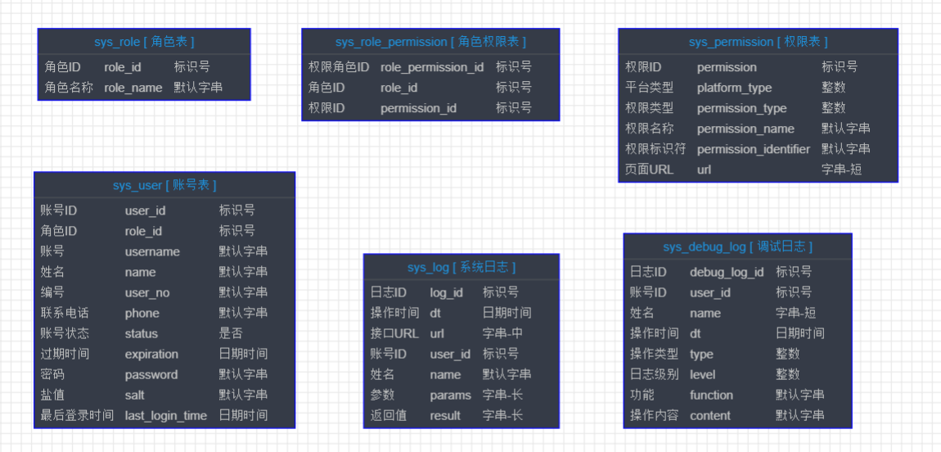

图3.7.4 系统信息（新增账号角色表，删除账号表role_id未体现）

|  |  |  |
| --- | --- | --- |
| 名称 | 代码 | 备注 |
| sys_role | 角色表 | 系统账号角色表 |
| sys_user | 账号表 | 系统账号，在管理页注册，可以登录WEB端及APP端 |
| sys_user_role | 账号角色表 | 记录关系 |
| sys_permission | 权限表 | 系统权限表 |
| sys_role_permission | 角色权限表 | 记录角色对应的权限关系 |
| sys_log | 系统日志 | 记录系统操作日志 |
| sys_debug_log | 调试日志 | 记录APP调试日志，用于记录验收调试过程 |

#### sys_role【角色表】

|  |  |  |  |  |
| --- | --- | --- | --- | --- |
| 代码 | 名称 | 数据类型 | 主键 | 备注 |
| role_id | 角色ID | VARCHAR(32) | 是 |  |
| role_name | 角色名称 | VARCHAR(32) |  |  |

#### sys_user【账号表】

|  |  |  |  |  |
| --- | --- | --- | --- | --- |
| 代码 | 名称 | 数据类型 | 主键 | 备注 |
| user_id | 账号ID | VARCHAR(32) | 是 |  |
| username | 账号 | VARCHAR(32) |  |  |
| name | 姓名 | VARCHAR(32) |  |  |
| user_no | 编号 | VARCHAR(32) |  |  |
| phone | 联系电话 | VARCHAR(32) |  |  |
| status | 账号状态 | VARCHAR(1) |  | 1 有效，2 无效 |
| expiration | 过期时间 | DATETIME |  |  |
| password | 密码 | VARCHAR(32) |  |  |
| salt | 盐值 | VARCHAR(32) |  |  |
| last_login_time | 最后登录时间 | DATETIME |  |  |

#### sys_user_role【账号角色表】

|  |  |  |  |  |
| --- | --- | --- | --- | --- |
| 代码 | 名称 | 数据类型 | 主键 | 备注 |
| user_role_id | 账号角色表 | VARCHAR(32) | 是 |  |
| user_id | 账号ID | VARCHAR(32) |  |  |
| role_id | 角色ID | VARCHAR(32) |  |  |

#### sys_permission【权限表】

|  |  |  |  |  |
| --- | --- | --- | --- | --- |
| 代码 | 名称 | 数据类型 | 主键 | 备注 |
| permission | 权限ID | VARCHAR(32) |  |  |
| platform_type | 平台类型 | INT |  | 0 WEB，1 APP |
| permission_type | 权限类型 | INT |  | 0 菜单，1 功能 |
| permission_name | 权限名称 | VARCHAR(32) |  |  |
| permission_identifier | 权限标识符 | VARCHAR(32) |  |  |
| url | 页面URL | VARCHAR(128) |  |  |

#### sys_role_permission【角色权限表】

|  |  |  |  |  |
| --- | --- | --- | --- | --- |
| 代码 | 名称 | 数据类型 | 主键 | 备注 |
| role_permission_id | 权限角色ID | VARCHAR(32) |  |  |
| role_id | 角色ID | VARCHAR(32) |  |  |
| permission_id | 权限ID | VARCHAR(32) |  |  |

#### sys_log【系统日志】

|  |  |  |  |  |
| --- | --- | --- | --- | --- |
| 代码 | 名称 | 数据类型 | 主键 | 备注 |
| log_id | 日志ID | VARCHAR(32) |  |  |
| dt | 操作时间 | DATETIME |  |  |
| url | 接口URL | VARCHAR(1024) |  |  |
| user_id | 账号ID | VARCHAR(32) |  |  |
| name | 姓名 | VARCHAR(32) |  |  |
| params | 参数 | VARCHAR(3072) |  |  |
| result | 返回值 | VARCHAR(3072) |  |  |

#### sys_debug_log【调试日志】

|  |  |  |  |  |
| --- | --- | --- | --- | --- |
| 代码 | 名称 | 数据类型 | 主键 | 备注 |
| debug_log_id | 日志ID | VARCHAR(32) |  |  |
| user_id | 账号ID | VARCHAR(32) |  |  |
| name | 姓名 | VARCHAR(128) |  |  |
| dt | 操作时间 | DATETIME |  |  |
| type | 操作类型 | INT |  | 0读，1写 |
| level | 日志级别 | INT |  | 0低，1中，2高 |
| function | 功能 | VARCHAR(32) |  |  |
| content | 操作内容 | VARCHAR(32) |  |  |

### 数据库脚本



# 部署发布

## 部署手册

### 阿里云服务器ECS价格

如果对性能要求很低，可以选用共享计算型主机1核2G共享计算型主机，价格是84元/月，镜像不收费，推荐选用CentOS系统，高速云盘必备每20G 7元/月，一般最低选用40G，14元/月，另外需分配公网IP购买公网出方向带宽每1Mbps 23元/月，可选用1Mbps，合计121元/月。

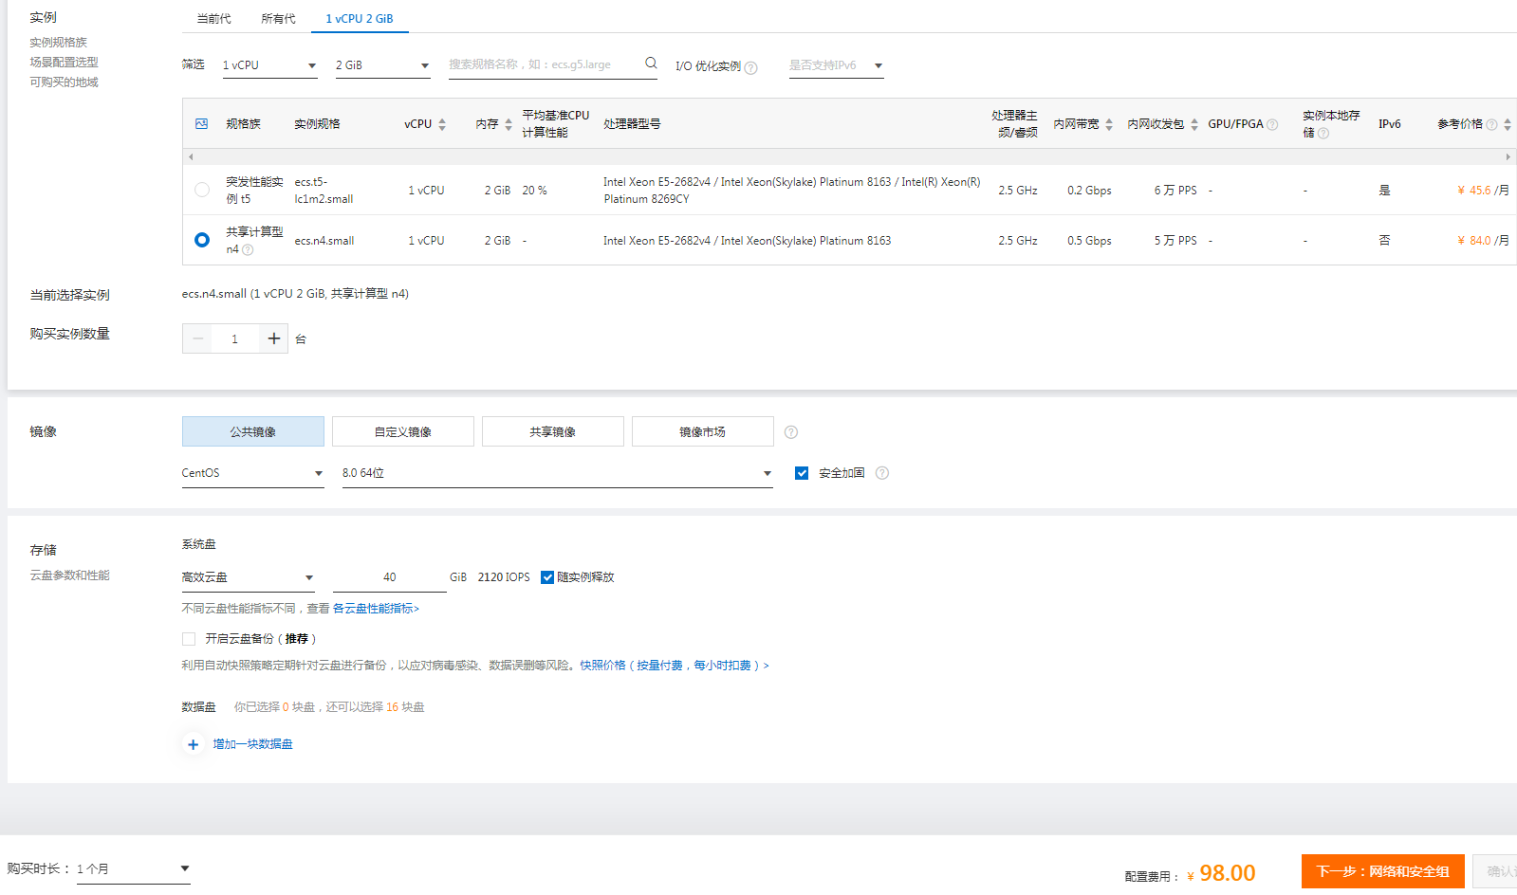

生产环境一般选用2vCPU + 8G + 100G + 5Mbps，合计400元/月。

4vCPU + 16G + 100G + 5Mbps，合计640元/月。

推荐根据运行情况从基础型开始动态升降配，也可使用已有且资源充足的服务器搭建。

租用服务器后需绑定域名（通过备案）即可开始部署。

## 使用手册

